Конференция ТБ Форум «Комплексная безопасность и защищённость объектов промышленности, нефтегазового сектора и Электроэнергетики» 31.03.2021 г.
Доклад ООО «Охранная техника»
Тема доклада» «Технологии временного усиления защиты периметра и организации мобильных рубежей охраны на период обслуживания и реконструкции основного рубежа охраны».
Слайд № 1
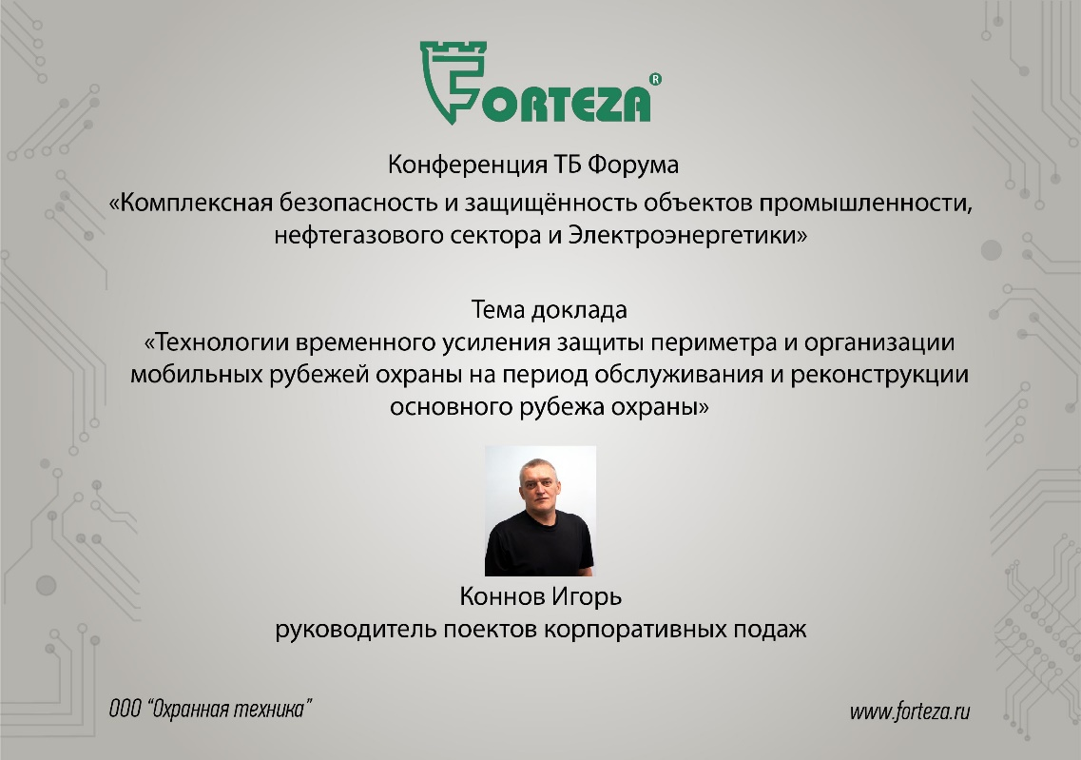
текст к Слайду № 1:
Добрый День коллеги.
Наше предприятие ООО «Охранная техника» больше известна на рынке под торговой маркой Forteza.
Мы работаем как с крупными компаниями, так и другими потребителями через своих торговых партнёров.
У нас достаточно узкая специализация – в основном выпускаем извещатели охраны периметра.

Слайд № 2
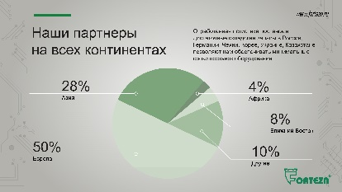
Текст к слайду № 2
Торговая марка FORTEZA, известна не только российскому потребителю. Оборудование поставляется в страны ближнего и дальнего зарубежья (Европа, Азия, Африка, Америка).

Слайд № 3
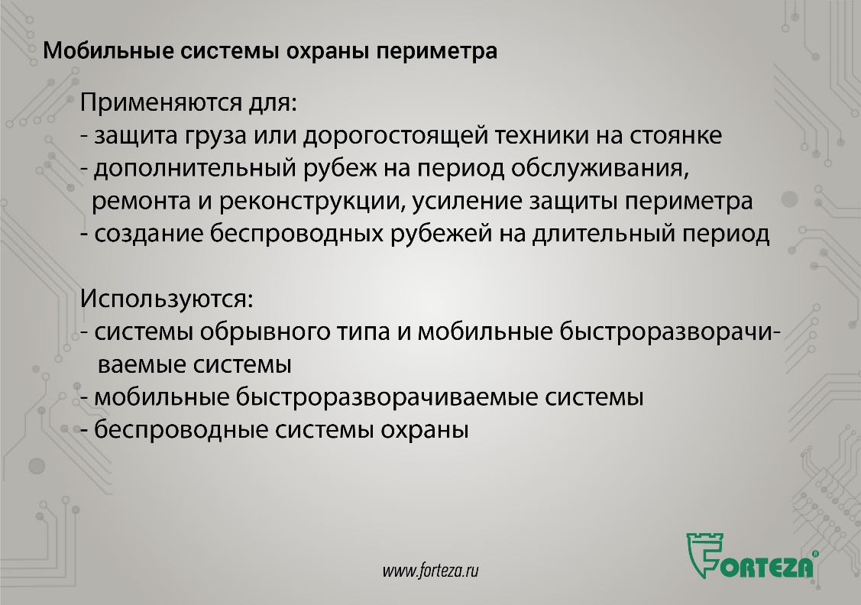
Текст к слайду № 3:
Выражаем благодарность компании ГРОТЕК за очередную возможность поделиться информацией, обсудить вопросы охраны объектов, рассмотреть новинки.
Мы уже предлагали материалы по принципам выбора периферийного оборудования охраны периметра.
На сегодняшней конференции предлагаем рассмотреть оборудование позволяющее временно усилить защиту периметра (по требованию контролирующих органов) или организовать мобильный рубеж охраны на период обслуживания, ремонта и реконструкции основного рубежа охраны.
При риске несанкционированного воздействия на дорогостоящую технику или груз на стоянке организовать рубеж охраны.
Для этих целей используются мобильные средства охраны, работающие на различных физических принципах.
Если требуется защитить ответственный груз или технику на стоянке достаточно использовать систему обрывного типа, контролирующую целостность замкнутого контура двухжильного микропровода.
Если требуется быстро развернуть на время новый или дополнительный рубеж охраны применяются мобильные быстроразворачиваемые комплексы, в основном работающие на радиоволновом принципе обнаружения нарушителя.
Предлагаются и более серьёзные системы, в которых используются извещатели, использующие несколько физических принципов обнаружения (радиоволновые, инфракрасные, сейсмические). В этих системах технически более сложные системы передачи и обработки сигнала. Такие системы более трудоёмки в установке и эксплуатации и их скорее можно отнести к беспроводным системам охраны, которые используются более продолжительное время.

Слайд № 4
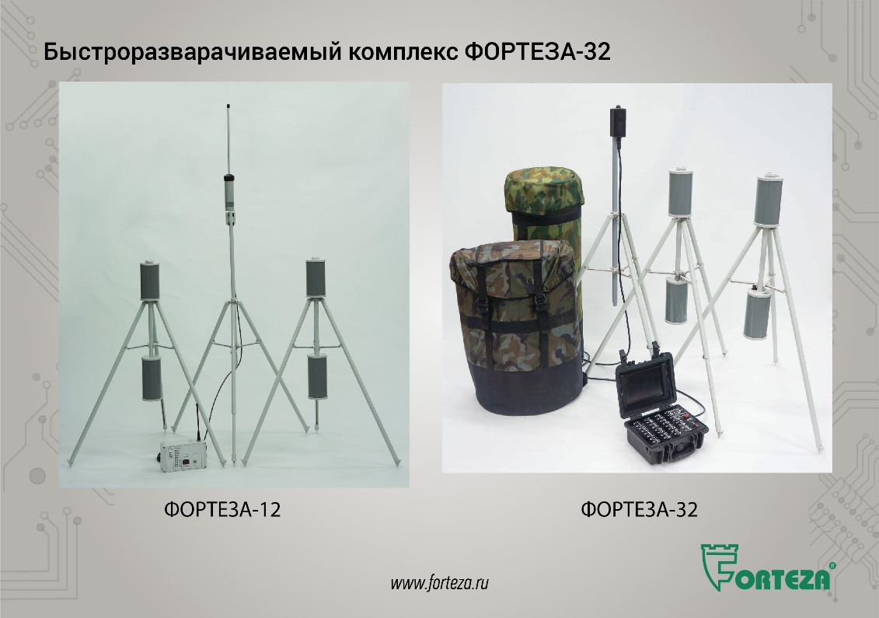
Текст к слайду 4
Мы сегодня рассмотрим новый быстроразварачиваемый комплекс ФОРТЕЗА-32, как развитие давно выпускаемого мобильного комплекса ФОРТЕЗА-12.
При разработке комплекса мы учли пожелания пользователей по увеличению длинны рубежа охраны, дальности и надёжности передачи сигнала, времени автономной работы, возможности передачи сигнала на исполнительные устройства и систему более высокого уровня в том числе по сетям сотовой связи.
При этом в новом комплексе сохранены преимущества предыдущей версии мобильного комплекса ФОРТЕЗА-12. В первую очередь удобство развёртывания, простота юстировки и отсутствие настройки, помехоустойчивость и надёжность.
Слайд № 5
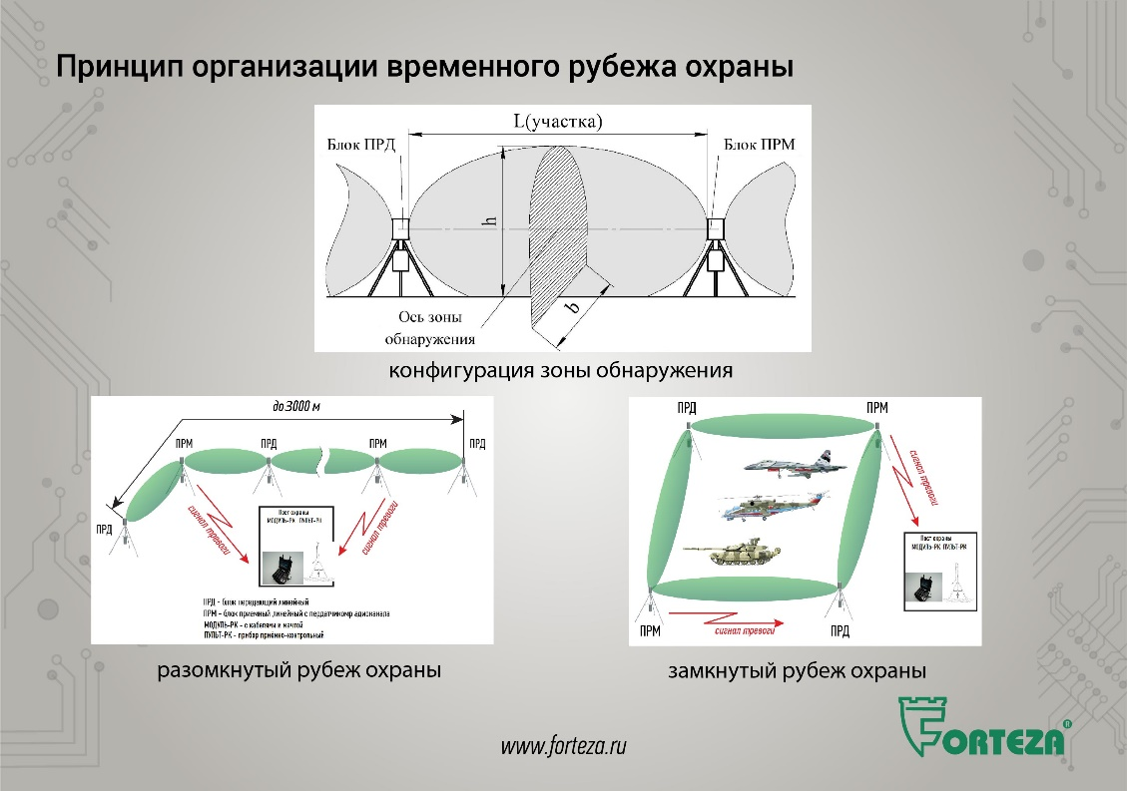
Текст к слайду 5:
Принцип действия комплекса основан на создании в пространстве между блоком ПРД и блоком ПРМ электромагнитного поля, формирующего объемную зону обнаружения в виде вытянутого эллипсоида вращения и регистрации изменений этого поля при пересечении зоны обнаружения нарушителем, с последующей передачей по радиоканалу извещения о тревоге на ПУЛЬТ-РК.
Комплекс позволяет организовать один рубеж или несколько рубежей охраны протяженностью до 1600 м. Рубежи охраны как замкнутые, так и разомкнутые, с регистрацией места нарушения рубежа. Длинна одного участка от 5 до 50 м, количество участков до 32 шт.
Допускается частичное использование составных частей комплекса для организации коротких рубежей охраны, вплоть до одного участка.
Допускается организовать несколько отдельных независимых рубежей охраны, разнесённых на местности.
Слайд № 6
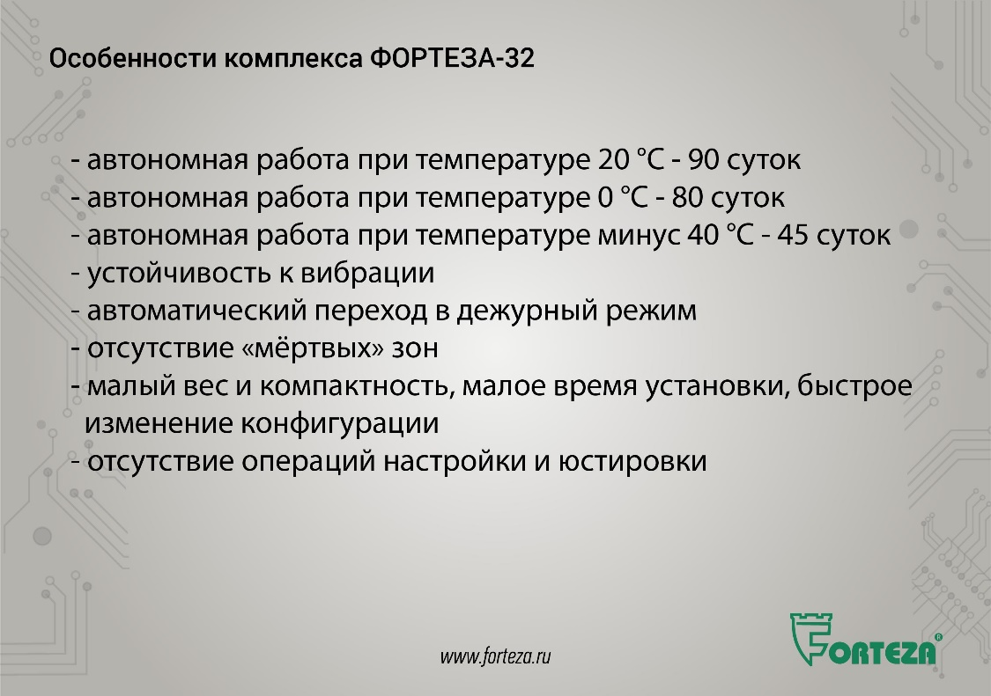
Текст к слайду 6
Комплекс рассчитан на непрерывную работу в условиях открытого пространства, продолжительностью не менее 90 суток при температуре 20 °С, 80 суток при температуре 0 ºС и 45 суток при температуре минус 40 ºС. Увеличенная продолжительность работы позволяет отказаться от проводной системы питания. При должном обслуживании комплекса ресурса АКБ должно хватить на весь срок эксплуатации.
Характеристики по помехоустойчивости, несанкционированному воздействию и обнаружительной способности у комплекса аналогичны комплексам других производителей.
Но есть и отличия:
Рабочая частота линейной части комплекса составляет от 2,4000 до 2,4835 ГГц, что повышает его устойчивость к вибрациям.
После установки линейных блоков ПРМ/ ПРД в стойки, переход участков в дежурный режим происходит автоматически. После включения питания ПУЛЬТА-РК автоматически формируется сеть передачи информации между линейными блоками ПРМ и ПУЛЬТОМ-РК.
После взятия на охрану задействованных участков комплекс готов к работе.
Перед блоками ПРД/ПРМ, участвующими в формировании зоны обнаружения, отсутствует «мертвая» зона» за счёт широкой апертуры раскрытия антенны.

Слайд № 7
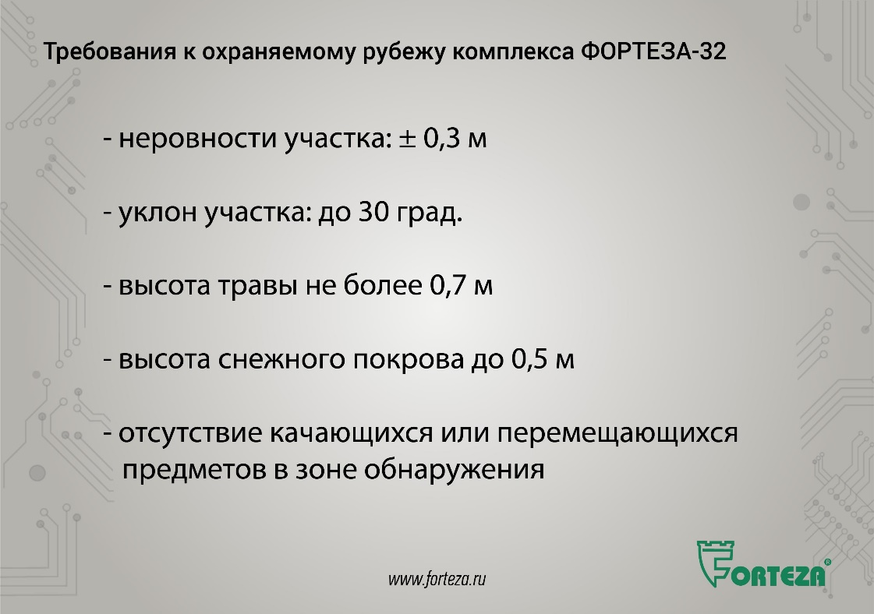
Текст к слайду 7:
Требования к охраняемому рубежу:
- неровности должны быть не более ± 0,3 м, угол уклона участка не более 30 град.; при наличии неровности более 0,3 или уклоне более 30 град. рекомендуется уменьшать длину участка;
- высота травяного покрова не должна превышать 0,3 м; при наличии травы до 0,5 м рекомендованная длина участка не более 35 м, при наличии травы до 0,7 м – не более 20 м;
- высота снежного покрова не должна превышать 0,5 м; при высоте снежного покрова более 0,5 м рекомендуется уплотнить снег под стойками, чтобы приподнять блоки ПРД и ПРМ над уровнем снега на 0,5…0,6 м и при необходимости уменьшить длину участка;
- на участке не должно быть кустов, деревьев, качающихся или перемещающихся предметов в зоне обнаружения. Допускается наличие отдельных неподвижных предметов, не перекрывающих прямую видимость между соседними блоками (столбов, стволов деревьев); при необходимости установки в кустах, в зависимости от их плотности, рекомендуется уменьшить длину участка.
Слайд № 8
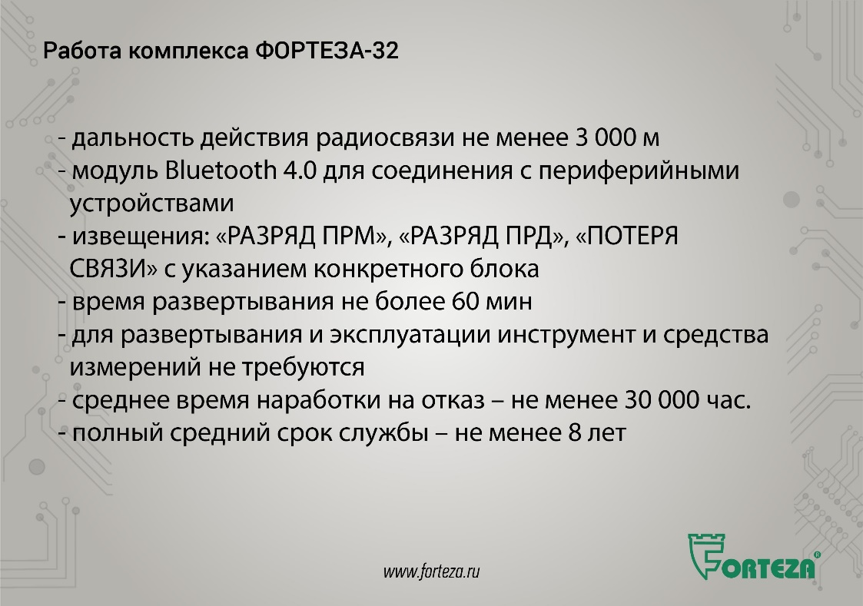
Текст к слайду 8:
Дальность действия радиосвязи от самого удаленного блока ПРМ до ПУЛЬТА-РК на открытой местности составляет не менее 3000 м;
В ПУЛЬТЕ-РК установлен модуль Bluetooth 4.0 для соединения с периферийными устройствами.
Для эксплуатации комплекса не требуется получения разрешения (ГКРЧ).
Кроме сигнала «Тревога» комплекс формирует извещения: «РАЗРЯД ПРМ», «РАЗРЯД ПРД», «ПОТЕРЯ СВЯЗИ» с указанием конкретного блока.
Время развертывания/свертывания комплекса из 32 участков составляет не более 60 мин.
Развёртывание комплекса производится группой из нескольких человек. Четыре человека производят установку участков, один из членов группы (далее – оператор) работает с ПУЛЬТОМ-РК.
Для работы с комплексом достаточно ознакомиться с руководством по эксплуатации и не требуется специального обучения и высокой квалификации исполнителей.
Для развертывания (свертывания) и эксплуатации комплекса инструмент и средства измерений не требуются.
Комплекс имеет функцию постановки и снятия отдельных участков с охраны.
Среднее время наработки на отказ – не менее 30 000 часов.
Полный средний срок службы – не менее 8 лет.
Слайд № 9
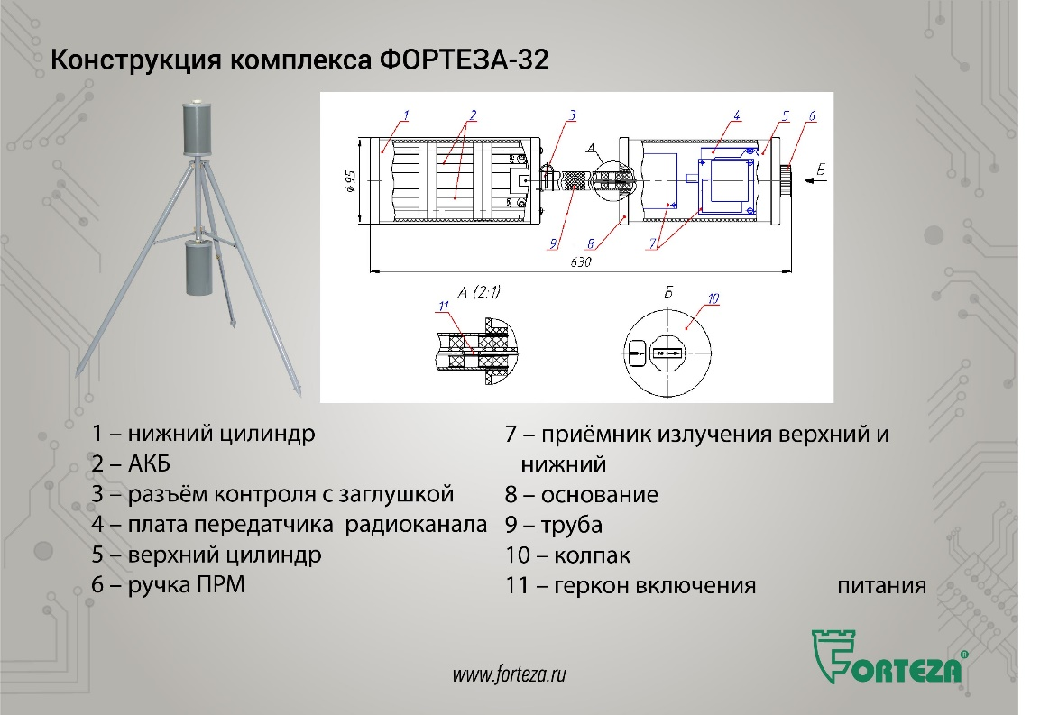
Текст к слайду 9:
Конструктивно Блок ПРМ/ПРД состоит из двух цилиндров, соединенных между собой алюминиевой трубой.
В нижнем цилиндре расположены АКБ. В верхнем цилиндре расположены два приёмника/излучателя и радиомодем (только в ПРМ). В верхней части трубы расположен геркон включения питания. Замыкание геркона происходит при установке блока в стойку, в которой установлен магнит. На нижнем цилиндре установлен разъем для подключения ЗУ.

Слайд № 10
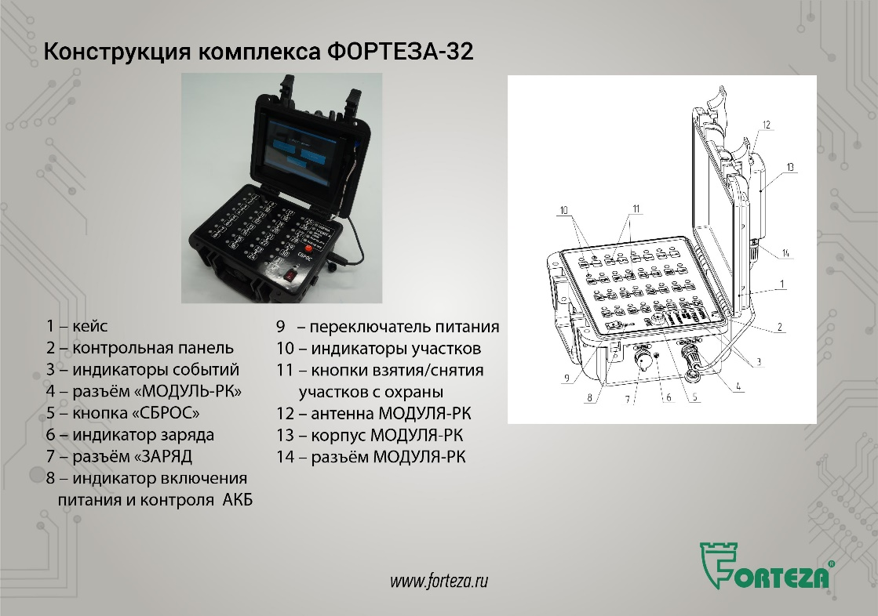
Текст к слайду 10:
ПУЛЬТ-РК (250х214х119 мм) состоит из ударопрочного кейса, в который установлены контрольная панель с переключателем питания и кнопкой «СБРОС». На боковой части кейса расположены индикатор и разъём для подключения ЗУ, разъем «МОДУЛЯ-РК».
Конструктивное исполнение ПУЛЬТА-РК позволяет использовать его как стационарный пульт сбора информации на посту охраны, так и в носимом варианте.
На контрольной панели расположены 32 двухцветных индикатора участков, 32 кнопки взятия/снятия участков с охраны, пять индикаторов событий, индикатор включения питания и контроля АКБ.
Слайд № 11
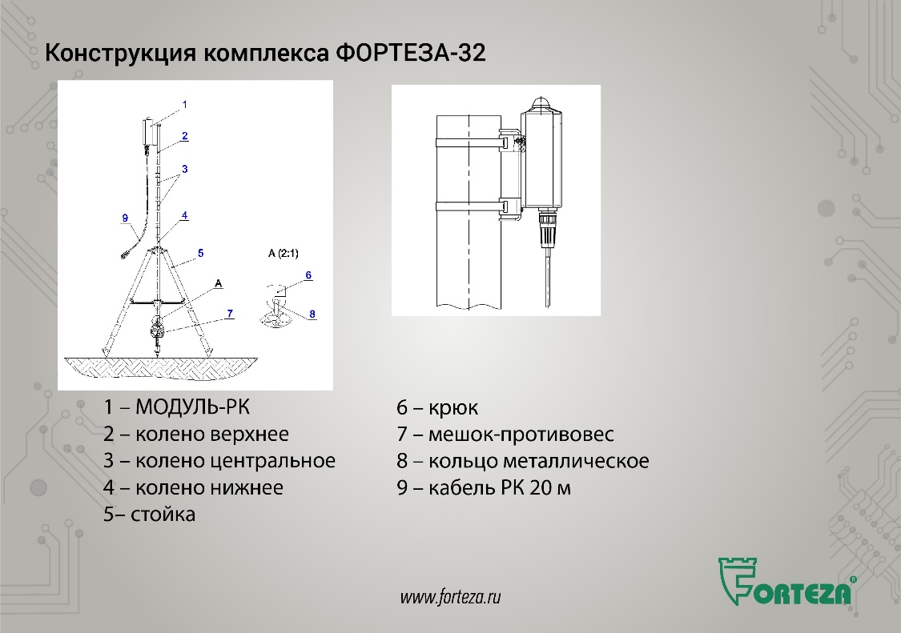
Текст к слайду 11:
МОДУЛЬ-РК (50х44х127 мм) выполнен в ударопрочном корпусе и имеет магнит для крепления на кейс, мачту или кронштейн. Соответственно МОДУЛЬ -РК можно установить на ПУЛЬТ-РК в переносном варианте или на мачту (кронштейн) в стационарном варианте.
Блок ПРД, блок ПРМ, ПУЛЬТ-РК и МОДУЛЬ-РК имеют степень защиты IP55.
Слайд № 12
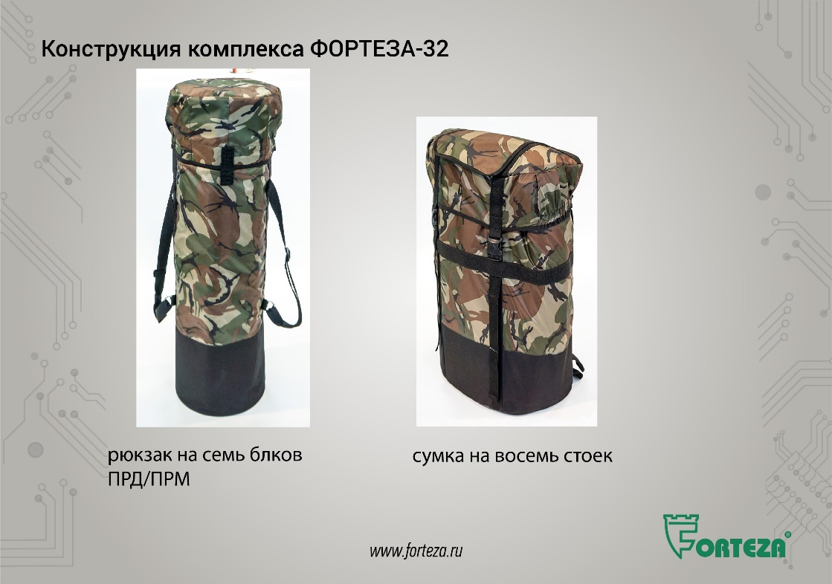
Текст к слайду 12:
Для удобства развёртывания в комплект комплекса входит пять рюкзаков на семь блоков ПРД/ПРМ и пять сумок на восемь стоек.
Для установки, монтажа и эксплуатации комплекса «ФОРТЕЗА-32», ООО «Охранная техника» по отдельному заказу поставляет следующие периферийные устройства:
– МОДУЛЬ-РЕЛЕ для подключения ПУЛЬТА-РК к системам сбора информации посредством «сухих» контактов реле;
– МОДУЛЬ-RS485 для подключения ПУЛЬТА-РК к системам сбора информации посредством интерфейса RS485;
– МОДУЛЬ-СИРЕНА для подключения выносной сирены к ПУЛЬТУ-РК;
– Планшетный компьютер для установки в ПУЛЬТ-РК с целью расширения возможностей отображения информации и передачи данных по сетям сотовой связи.
Слайд № 13
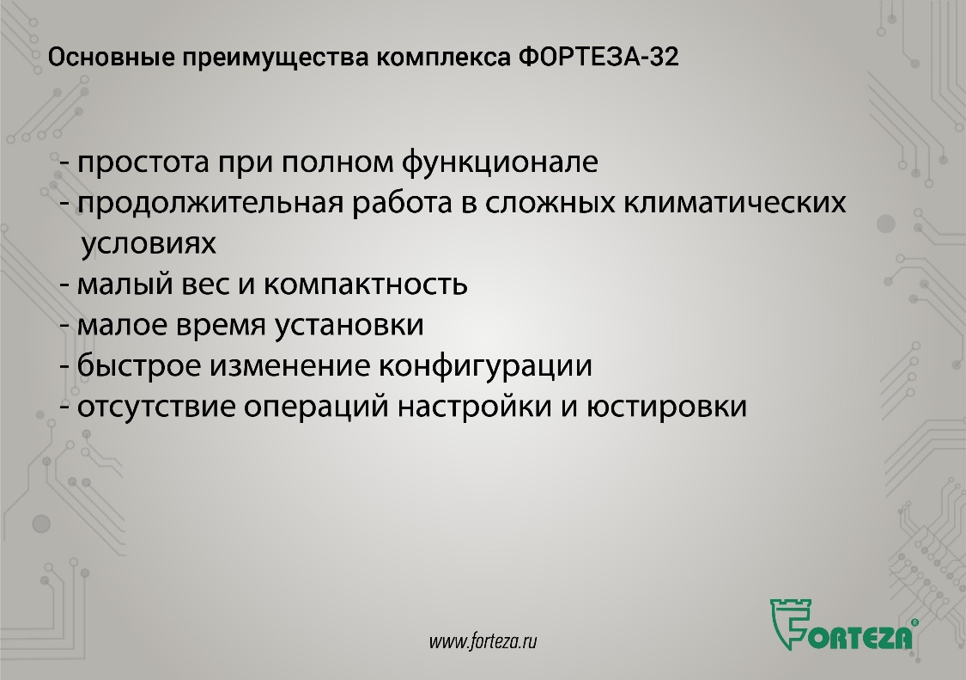
Текст к слайду 13:
И так основное отличие комплекса от комплексов других производителей:
- его простота при полном функционале для создания временных рубежей охраны;
- продолжительная работа в сложных климатических условиях;
- реальная мобильность (малый вес и компактность, малое время установки, быстрое изменение конфигурации, отсутствие операций настройки и юстировки).
Как я замечал при описании других наших изделий, основная задача наших конструкторов при разработке – это создание надёжного, простого в работе и недорогого устройства, работающего в самых распространённых условиях объектов.

Мы уверенны, что мобильный комплекс ФОРТЕЗА-32, как и давно выпускаемый комплекс ФОРТЕЗА-12, будет приобретаться для создания не только временных рубежей охраны периметров, но и для охраны дорогостоящей техники на стоянках (таких как лесоповальной техники, комбайнов… Понятна экономическая целесообразность такой охраны).
Так же может использоваться при организации зоны отчуждения при взрывных работах и т.п.
Слайд № 14
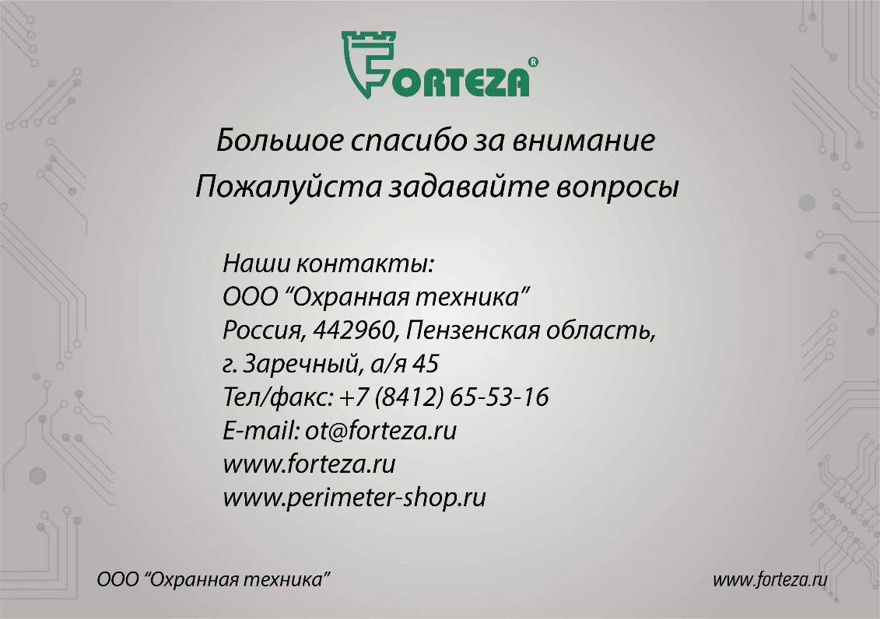
Текст к слайду 14:
Мы готовы предоставить комплекс ФОРТЕ-ЗА-32, как и другие наши изделия, для пробной эксплуатации или сравнительных испытаний.
На этом сегодняшний доклад завершаю, готов ответить на вопросы.

